Учитель начальных классов
Мешкова Татьяна Сергеевна
г. Екатеринбург Свердловской обл.
Методическая разработка
фрагмента урока математики «Устный счёт – это не наказание, а польза и увлечение» (3 класс)
Данная методическая разработка посвящается проблеме отношения обучающихся к устному счёту, а также выявлению несформированности произвольности и самоконтроля, внимания и мышления у них. В игре проявляются коммуникативные качества обучающихся, умение слышать друг друга и принимать быстрые решения. Данный фрагмент урока рекомендован на возраст от 7 до 11 лет, как дополнительная форма работы на уроке для актуализации или контроля знаний учащихся, активизации мышления и речи.
В игровой программе принимают участие команды по 1 – 2 человека.

Предмет: математика (УМК «Школа России»)
Целевая аудитория: ученики 3 класса, обладающие начальным уровнем овладения компьютерной грамотности.
Тема урока: Задачи на понимание смысла арифметического действия деление с остатком.
Цели: исследование влияния применения на уроках ИКТ, в частности онлайн игры-викторины, на психологические способности учащихся и мотивацию к предмету математики. Совершенствование ранее сформированных знаний и умений, в частности, вычислительных навыков, посредством ИКТ компетентности.
Актуальность: детей сейчас увлекает тема геймификации, поэтому простые репродуктивные методы работы сейчас малоэффективны. Внедрение ИКТ в учебный процесс на разных этапах урока оживляют процесс обучения, повышается интерес, мотивацию и вовлечённость учеников. Педагог посредством применения ИКТ на уроке может решить несколько важных задач:
- воспроизводство и корректировка определённых навыков учащихся;
- контроль со стороны учителя за уровнем знаний учащихся;
- повысить уровень наглядности в ходе обучения;
- оживить учебный процесс, внести элементы занимательности.
В зависимости от поставленных задач на уроке можно скорректировать направление деятельности и применение ИКТ на разных этапах урока, например, на уроке математики, в начале урока (актуализация знаний), отработать устный счёт, чтобы подготовить почву для изложения нового материала, на этапе закрепления или систематизации знаний опросить всех учеников по пройденному материалу, предложив задания, чтобы выявить дефицит знаний или уровень усвоения (понимания) нового материала.
Формы организации учебного процесса:
- основная форма фрагмента урока – онлайн игра-викторина;
- место проведения занятий в лицее, в кабинете, где обучается 3 класс;
- вид учебной деятельности – урок;
- степень участия преподавателя – самостоятельная деятельность учащихся по установке компьютера, вход в необходимое программное обеспечение, участие в игре-викторине.
Метод обучения: практические онлайн упражнения-викторина через сервис интернет (Веб-сайт MyQuiz.ru), подготовленные заранее учителем.
Методическое оснащение урока: 26 ноутбуков для индивидуальной работы учащихся либо 13 ноутбуков для работы в парах, проектор, экран, ноутбук учителя, Веб-сайт MyQuiz.ru.
Тип урока: проверка сформированности умений по предмету в игровой форме, как подготовительный этап к изучению нового учебного материала.
Ход урока
I Организационный момент.
- Подготовка рабочего места: установка и включение компьютера, вход на сайт MyQuiz.ru. (Учитель накануне создаёт на сайте MyQuiz.ru тест-игру, вносит необходимые вопросы и задания, определяет продолжительность времени по каждому из заданий).
- Объявление темы онлайн-викторины. (Тема написана на заставке перед запуском игры).
- Изложить цели учащимися (можно с помощью учителя), чего достигнем данным видом деятельности на уроке.
- Запуск на компьютере учителя онлайн-викторину. Дети в автоматическом режиме со своих компьютеров отвечают на вопросы викторины.
- Подведение итогов. Выставление отметки в журнал по итогам викторины.
II Подведение под новую тему урока и объяснение нового материала.
Анализ применения ИКТ ресурсов
Данная форма урока, с применением ИКТ, в частности организация онлайн-викторины позволяет решить несколько важных задач:
- По окончании игры-викторины выстраивается итоговый рейтинг из обучающихся.
- После каждого вопроса можно увидеть свой результат. Это сильно мотивирует учащихся к победе, они стремятся ответить на все вопросы правильно.
- Возможность заранее регулировать время ответа на вопросы. При решении разных типов заданий можно увеличивать или уменьшать время на решение задачи.
- Баллы начисляются в игре не только за верный ответ, но и за самый быстрый ответ. Кто быстрее даст правильный ответ, у того больше баллов. Это мотивирует детей увеличить скорость выполнения заданий. Например: при первичном запуске игры учащимся требовалось на решение одного задания 25 секунд, но в течение месяца я сокращала постепенно время выполнения заданий. Сейчас на одно задание по математике требуется 15 секунд. Можно говорить о формировании скорости чтения и осмысления информации.
- По окончании игры учитель видит, у кого из учащихся западают пройденные темы.
- Учащимся нравится данная форма работы, они воспринимают тестирование как игру, что снижает уровень стресса и повышает мотивацию к обучению.
- Данную электронную платформу можно использовать на любых уроках и видах деятельности: словарная работа на уроке русского языка, отработка пройденных правил; на окружающем мире – в виде занимательных вопросов по пройденной теме или разделу; на литературном чтении можно определять средства выразительности в стихотворениях, описание характера и поступков литературного героя. Учитель создаёт вопросы викторины в зависимости от поставленных целей и задач, уровня знаний учеников и возможностей класса.
- Форма работы с применением ИКТ отвечает требованиям санитарных норм, онлайн-викторина занимает до 7-10 минут времени, что соответствует норме работы за компьютером не только для 3 класса, но и первого.

Диаграмма 1. Скорость выполнения каждого задания в онлайн игре-викторине «Устный счет» с марта 2025 г. по апрель 2025 г.

Диаграмма 2. Качество выполняемых заданий по устному счёту во время проведения онлайн-игры «Устный счёт» с марта 2025 г. по апрель 2025 г.

Можно сделать выводы, что методика внедрения с применением ИКТ, например онлайн игры-викторины через приложение MyQuiz.ru эффективна. Сокращается время вычисления, но при этом качество увеличивается. Учителю достаточно просто сформировать данные по классу, у кого какие темы западают, соответственно предпринять действия по устранению дефицита знаний у учащихся. Детям такая форма занятий очень нравится. Но педагогу необходимо помимо данной игровой формы работы применять и другие методы, для увеличения качества знаний, умений учащихся.

Приложение 1. Страница личного кабинета в MyQuiz.ru
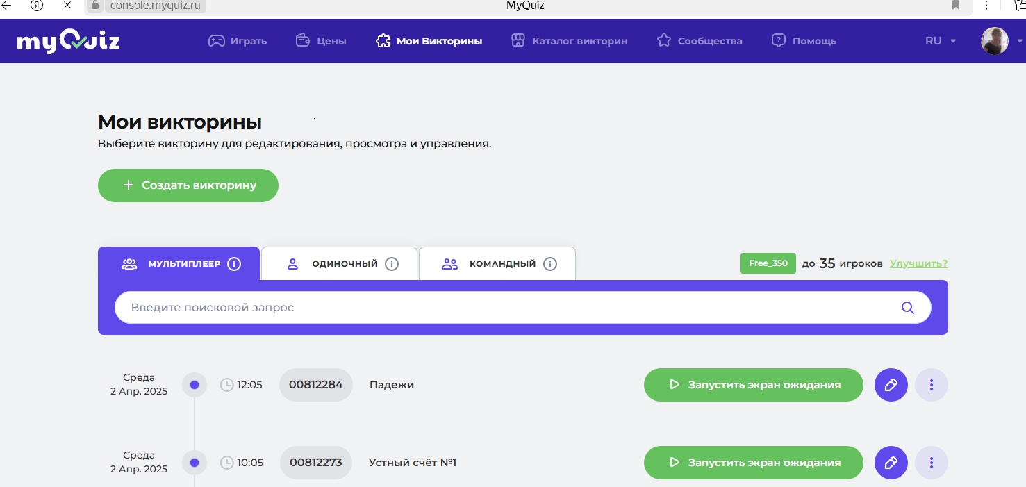

Приложение 2. Подготовка оборудования и проведение устного счёта онлайн
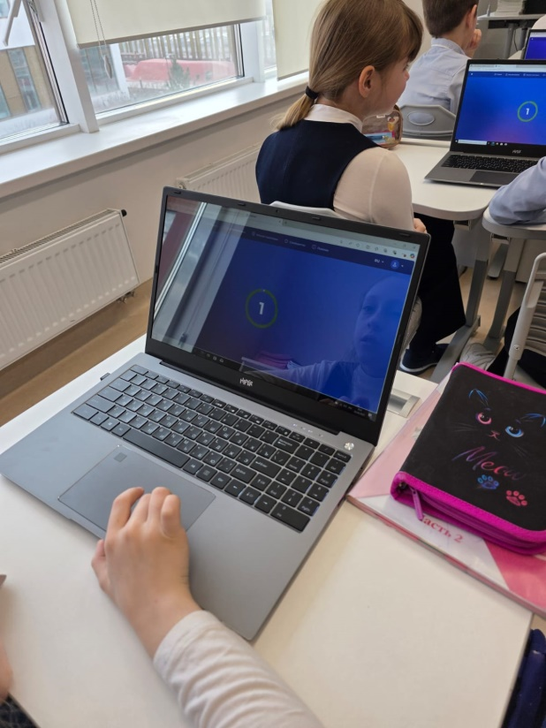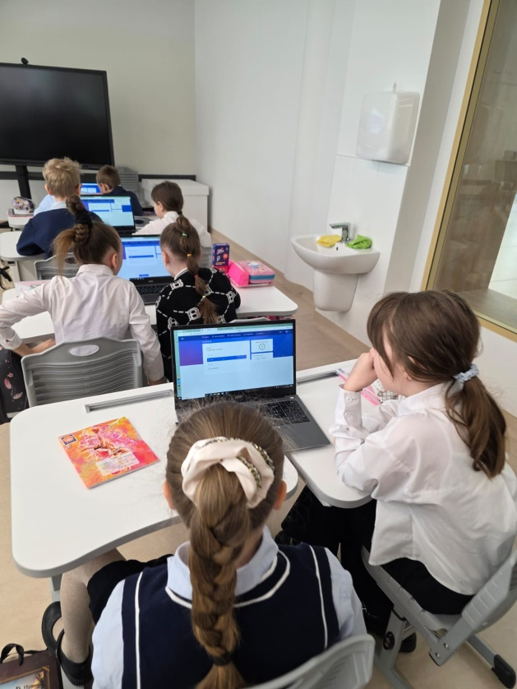

Приложение 3. После каждого задания выстраивается личный рейтинг, демонстрируется количество верных/неверных ответов в классе.

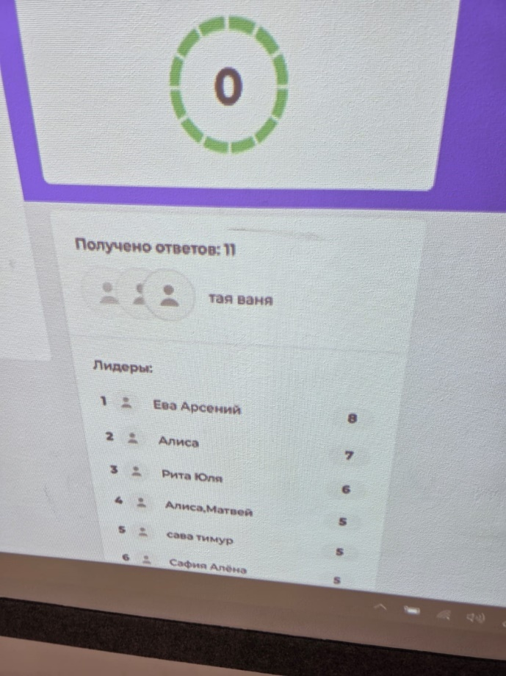

Приложение 4. Демонстрация итогового рейтинга среди учащихся по игре-викторине.


